
UNIVERSIDAD TÉCNICA ESTATAL DE QUEVEDO
FACULTAD DE CIENCIAS DE LA COMPUTACIÓN
Y DISEÑO DIGITAL
CARRERA DE TELEMÁTICA
Trabajo de Integración Curricular previa la obtención del Grado Académico de Ingeniero en Telemática.

PROYECTO DE INVESTIGACIÓN
“MODELO CUALITATIVO BASADO EN INTELIGENCIA ARTIFICIAL GENERATIVA PARA EL DISEÑO DE INTERFACES EDUCATIVAS: APLICACIÓN EN LA ENSEÑANZA DE TRIGONOMETRÍA”

AUTOR:
MORALES COBEÑA MIYAKO KUSHIRO

DIRECTORA DEL PROYECTO DE INVESTIGACIÓN:
ING. DAISY JUDITH NATA CASTRO MSC.

QUEVEDO – LOS RÍOS – ECUADOR
PPA 2025-2026

Índice
Índice de figuras vi
Índice de Tablas vii
INTRODUCCIÓN 1
CAPÍTULO I 2
CONTEXTUALIZACIÓN DE LA INVESTIGACIÓN 2
1.1. Problema de investigación 3
1.1.1. Planteamiento del problema 3
1.1.2. Diagnóstico 4
1.1.3. Pronóstico 4
1.1.4. Formulación del problema 4
1.1.5. Sistematización del problema 5
1.2. Objetivos 5
1.2.1. Objetivo General: 5
1.2.2. Objetivos Específicos: 5
1.3. JUSTIFICACIÓN 5
CAPÍTULO II 7
FUNDAMENTACIÓN TEÓRICA DE LA INVESTIGACIÓN 7
2.1. Marco Conceptual 8
2.1.1. Modelo cualitativo 8
2.1.2. Inteligencia artificial generativa 9
2.1.3. Diseño de interfaces educativas 9
2.1.4. Trigonometría 9
2.1.5. Aplicación web 10
2.1.6. Software educativo 10
2.1.7. Interfaz de programación de aplicaciones (API) 10
2.1.8. Ingeniería de prompt 11
2.1.9. Andamiaje pedagógico (Scaffolding) 11
2.1.10. Aprendizaje adaptativo 12
2.2. MARCO REFERENCIAL 12
2.2.1. Impacto de las API impulsadas por IA en la gestión de la información educativa 12
2.2.2. Desafíos y oportunidades de la IA para el desarrollo sostenible en la educación 13
2.2.3. El impacto de la inteligencia artificial en la educación, transformación de la forma de enseñar y de aprender 14
2.3. Marco legal 14
2.3.1. Constitución de la República del Ecuador 14
2.3.2. Ley orgánica de educación intercultural (LOEI) 15
2.3.3. Ley orgánica de protección de datos personales 16
2.3.4. Código orgánico de la economía social de los conocimientos, creatividad e innovación (código ingenios) 16
CAPÍTULO III 18
METODOLOGÍA DE LA INVESTIGACIÓN 18
3.1. Localización 19
3.2. Tipos de investigación 19
3.2.1. Investigación aplicada 19
3.2.2. Investigación descriptiva 19
3.3. Métodos de investigación 19
3.3.1. Método Analítico-Sintético 19
3.3.2. Método Deductivo 19
3.4. Fuentes de recopilación de información 19
3.5. Diseño de Investigación 20
3.5.1. Diseño no experimental 20
3.5.2. Diseño transeccional o transversal 20
3.5.3. Participantes 20
3.5.4. Fases de la investigación 20
3.6. Instrumentos de investigación 21
CAPÍTULO IV 22
RESULTADOS Y DISCUCIÓN 22
4.1 Selección de la API de inteligencia artificial generativa 23
4.1.1. Datos de comparativa de modelos de inteligencia artificial generativa 23
4.2. Metodología de ingeniería de prompts 24
4.3. Selección de la estrategia pedagógica: adopción del modelo de andamiaje (scaffolding) 25
4.3.1. Proporciona personalización y adaptabilidad: 25
4.3.2. Ofrece una estructura pedagógica progresiva: 25
4.3.3. Fomenta la autonomía y complementa al docente: 26
4.4. Lineamientos para el consumo de la API de IA generativa dentro del modelo cualitativo 26
4.4.1. Captura y Validación de la Entrada del Usuario 27
4.4.2. Construcción y envío del prompt estructurado 27
4.4.3. Recepción y deserialización de la respuesta JSON 27
4.4.4. Renderización del contenido en la interfaz de usuario 27
4.5. Discusión del resultado del primer objetivo específico 28
4.6. Construcción de la aplicación web TrigTutor IA 29
4.6.1. Aplicación del Flujo de Interacción del Modelo Cualitativo 30
4.6.2. Implementación del Andamiaje Pedagógico 32
4.6.3. Módulos de Soporte al Aprendizaje 35
4.7. Discusión de los resultados del segundo objetivo específico 36
CAPÍTULO V 40
CONCLUSIONES Y RECOMENDACIONES 40
5.1. Conclusiones 41
5.2. Recomendaciones 41
CAPÍTULO VI 42
BIBLIOGRAFÍA 42
CAPÍTULO VII 48
ANEXOS 48

Índice de figuras
Figura 1. Frameworks multi-capas. 25
Figura 2. Esbozo del consumo de la API de la IA generativa. 26
Figura 3. Logo de la aplicación web: TrigTutor IA. 29
Figura 4. Interfaz de bienvenida y entrada de usuario. 30
Figura 5. Validación de relevancia del tema en la interfaz de chat. 31
Figura 6. Renderización del contenido generado por la IA en la vista de contenido. 31
Figura 7. Estructura pedagógica del contenido en el nivel de soporte máximo. 32
Figura 8. Práctica guiada con retroalimentación inmediata. 33
Figura 9. Asistencia contingente como parte del andamiaje en la práctica guiada 34
Figura 10. Evaluación para la autonomía con soporte mínimo. 34
Figura 11. Módulo de recursos como herramienta de apoyo estático. 35
Figura 12. Panel de estadísticas para el fomento de la metacognición. 36

Índice de Tablas
Tabla 1. Comparativa de Modelos de Inteligencia Artificial Generativa. 23

INTRODUCCIÓN
Con el auge y el rápido desarrollo de la inteligencia artificial, como una nueva tecnología emergente, ha conmocionado al mundo entero generando un temor social, por una hipotética posibilidad de que esta tecnología pueda reemplazar en mucho al ser humano. Este riesgo se acentúa cuando se percibe a la Inteligencia Artificial como superior al potencial humano, lo que se deriva en un uso deshumanizante de la misma. Ante este escenario, nació la necesidad fundamental de modificar dicha percepción y promover un enfoque que conceptualizara a la Inteligencia Artificial como herramienta complementaria para potenciar las habilidades humanas, no para sustituirlas [1].
El desafío actual radica en que la Inteligencia Artificial, por su complejidad, puede resultar abrumadora para los usuarios, quienes enfrentan dificultades para aprovechar su potencial de manera efectiva. Una solución viable consistió en el uso de Interfaz de Programación de Aplicaciones de Inteligencia Artificial (API) [2] para ofrecer esta tecnología de forma dosificada y accesible, lo que permitió que los usuarios se familiaricen gradualmente con ella. Este enfoque facilitó la comprensión de la Inteligencia Artificial como un recurso de apoyo, evitando la dependencia excesiva y fomentando el desarrollo de competencias propias mediante su uso adecuado [3].
En este contexto, se propuso el desarrollo de una aplicación web que consuma una API de Inteligencia Artificial generativa, diseñada como una interfaz amigable para interactuar con los usuarios [4]. El objetivo de esta herramienta fue enseñar conceptos básicos de trigonometría y facilitar la práctica de ejercicios, proporcionando retroalimentación personalizada. Dado que los docentes a menudo no cuentan con los recursos necesarios para brindar este nivel de atención individualizada, la aplicación busca complementar su labor y mejorar las habilidades matemáticas de los estudiantes [5].
Esta iniciativa está enfocada en mejorar el rendimiento de matemáticas de los estudiantes, donde se han identificado deficiencias significativas en el aprendizaje de esta disciplina. Diversos estudios han señalado que el desempeño de los estudiantes en esta área es inferior al esperado [6], lo que reflejó la necesidad de implementar estrategias innovadoras para fortalecer sus habilidades matemáticas. Esta propuesta está orientada a mejorar el proceso de enseñanza y aprendizaje, brindando herramientas tecnológicas que faciliten la comprensión de conceptos clave lo que permite un desarrollo académico más sólido.

CAPÍTULO I

CONTEXTUALIZACIÓN DE LA INVESTIGACIÓN

Problema de investigación

Planteamiento del problema
La educación matemática ha demostrado ser una de las áreas más desafiantes para los estudiantes ecuatorianos, situación reflejada en los bajos resultados obtenidos en pruebas internacionales como el Programa para la Evaluación Internacional de los Estudiantes (PISA) [6]. Este rendimiento insuficiente, especialmente en educación básica superior, genera dificultades para comprender conceptos esenciales, afectando negativamente el desarrollo académico.
Este bajo rendimiento se debe, en parte, a la falta de recursos pedagógicos adecuados para que los docentes puedan incorporar tecnologías educativas avanzadas en el aula [7]. A pesar de la creciente disponibilidad de herramientas digitales, muchos docentes aún no tienen acceso a soluciones efectivas que se adapten a las necesidades individuales de los estudiantes [8].
Ante este panorama, la inteligencia artificial generativa se presenta como una posible solución para mejorar la enseñanza de la trigonometría. Esta tecnología permite personalizar el aprendizaje, adaptando contenidos y brindando retroalimentación inmediata, lo cual puede incrementar considerablemente la comprensión y la adquisición de competencias matemáticas en los estudiantes.
Sin embargo, la principal dificultad para aprovechar esta tecnología radica en la ausencia de un modelo cualitativo estructurado y accesible para la integración efectiva de inteligencia artificial generativa en herramientas educativas [9]. Esto limita la creación de interfaces amigables que ofrezcan un aprendizaje verdaderamente adaptativo, personalizado y que complementen eficientemente la labor docente.
Por consiguiente, el problema central que esta investigación aborda es la falta de un modelo cualitativo claramente definido que sirva como referencia para integrar inteligencia artificial generativa en el desarrollo de software educativo orientado a la enseñanza y práctica de la trigonometría en estudiantes de educación básica superior.

Diagnóstico
El bajo rendimiento en matemáticas de los estudiantes ecuatorianos sigue siendo una problemática relevante, particularmente en áreas como la trigonometría. A pesar de los esfuerzos por mejorar la calidad educativa, los resultados en pruebas internacionales como PISA evidencian deficiencias significativas en la comprensión de conceptos matemáticos fundamentales. Esta brecha afecta no solo el desarrollo académico de los estudiantes, sino también su preparación para afrontar estudios superiores y competir en un entorno globalizado.
La falta de recursos pedagógicos adecuados y el limitado acceso a las tecnologías emergentes por parte de los docentes, contribuyen a este rezago. Hace falta herramientas digitales que integren la inteligencia artificial generativa en las prácticas de enseñanza, su carencia limita las oportunidades de aprendizaje personalizado y adaptativo para los estudiantes. La necesidad de innovar en el uso de estas tecnologías se hace cada vez más urgente.

Pronóstico
Si la educación en Ecuador no adopta tecnologías emergentes, como la inteligencia artificial generativa, se prevé que el rendimiento en matemáticas seguirá siendo bajo, especialmente en trigonometría. Este rezago afectaría la preparación de los estudiantes para niveles educativos superiores, reduciendo sus oportunidades tanto académicas como laborales en un mundo globalizado.
En cambio, si se implementan soluciones tecnológicas que personalicen el aprendizaje, se espera una mejora considerable en la comprensión de conceptos clave como la trigonometría. Esta integración no solo optimizaría el aprendizaje, sino que también podría reducir las brechas educativas, proporcionando a los estudiantes las herramientas necesarias para competir en un entorno académico y profesional cada vez más exigente.

Formulación del problema
- ¿Cuáles son los componentes, principios y directrices pedagógicas que debe contener un modelo cualitativo para facilitar el desarrollo de software educativo adaptativo y personalizado, basado en inteligencia artificial generativa, para la enseñanza de la trigonometría?

Sistematización del problema
- ¿Qué características arquitectónicas y pedagógicas debe poseer un modelo para conectar una IA generativa con las necesidades de un software para la práctica de la trigonometría?
- ¿De qué manera se puede implementar el modelo cualitativo formulado en el desarrollo de una aplicación web funcional que facilite la práctica de conceptos básicos de trigonometría?
- ¿Cómo la evaluación de la usabilidad de la aplicación web desarrollada permite validar la pertinencia y utilidad del modelo cualitativo propuesto como referencia para la enseñanza de la trigonometría?

Objetivos

Objetivo General:
- Formular un modelo cualitativo que sirva de referencia en la construcción de software educativo enfocado a la práctica de trigonometría en estudiantes de educación básica superior mediante la incorporación de Inteligencia Artificial generativa.

Objetivos Específicos:
- Esbozar un modelo que ilustre la manera de consumir la Interfaz de Programación de Aplicación de una Inteligencia Artificial generativa para la construcción de software educativo a la medida.
- Construir una aplicación web basada en el modelo formulado, para la práctica de conceptos básicos de trigonometría.
- Determinar la usabilidad de la aplicación desarrollada a la práctica de trigonometría, mediante un estudio de usuarios enfocado a la descripción de la utilidad del modelo propuesto.

JUSTIFICACIÓN
La propuesta de este trabajo se fundamenta en la necesidad de mejorar el rendimiento matemático de los estudiantes ecuatorianos, evidenciado por los bajos puntajes obtenidos en las pruebas del Programa para la Evaluación Internacional de los Estudiantes en 2017 [6]. Esta problemática refleja no solo carencias en el aprendizaje de conceptos fundamentales, como trigonometría, sino también limitaciones en los recursos pedagógicos disponibles para docentes y estudiantes.
La inteligencia artificial generativa ofrece una oportunidad innovadora para abordar estos desafíos, permitiendo el diseño de herramientas educativas que brinden retroalimentación personalizada y adapten los contenidos a las necesidades individuales de los alumnos [10]. Sin embargo, para que estas tecnologías sean efectivas y éticas, es crucial desarrollar modelos que prioricen su uso como complemento del aprendizaje humano y no como un sustituto de la labor docente.
En el ámbito académico, esta investigación contribuye al desarrollo de un modelo cualitativo que puede servir como referencia para integrar la Inteligencia Artificial generativa en la educación. Dicho modelo busca orientar futuros desarrollos tecnológicos basados en Inteligencia Artificial generativa, promoviendo un aprendizaje significativo y accesible para estudiantes de diferentes contextos.

CAPÍTULO II

FUNDAMENTACIÓN TEÓRICA DE LA INVESTIGACIÓN

2.1. Marco Conceptual
El presente marco conceptual define y contextualiza los términos esenciales que fundamentan el desarrollo del "MODELO CUALITATIVO BASADO EN INTELIGENCIA ARTIFICIAL GENERATIVA PARA EL DISEÑO DE INTERFACES EDUCATIVAS: APLICACIÓN EN LA ENSEÑANZA DE TRIGONOMETRÍA". La comprensión de estos conceptos es crucial para establecer una base sólida y unificada en la investigación.

2.1.1. Modelo cualitativo
El modelo cualitativo, como paradigma de investigación, se ha consolidado gracias a las contribuciones de diversos académicos que han enfatizado su naturaleza particular y su enfoque en la comprensión profunda de los fenómenos.
Norman K. Denzin e Yvonna S. Lincoln, en su obra fundamental "Handbook of Qualitative Research", conciben la investigación cualitativa como un campo "interdisciplinario, transdisciplinario y, en ocasiones, contradisciplinario que atraviesa las humanidades, las ciencias sociales y las ciencias físicas". Para estos autores, el investigador cualitativo es un "bricoleur", término que denota a quien emplea una diversidad de herramientas y métodos para desentrañar la complejidad inherente al mundo. Su perspectiva subraya la flexibilidad y la amplitud metodológica que caracterizan a este enfoque de investigación [11].
Steven J. Taylor y Robert Bogdan, en su publicación "Introducción a los métodos cualitativos de investigación", definen la metodología cualitativa como aquella que "produce datos descriptivos: las propias palabras de las personas, habladas o escritas, y la conducta observable". Estos autores resaltan la importancia crítica de comprender el punto de vista de los participantes desde su propio marco de referencia, lo cual implica una inmersión en el contexto y la experiencia subjetiva de los individuos estudiados [12].
Barney G. Glaser y Anselm L. Strauss, pioneros de la Teoría Fundamentada (Grounded Theory), ofrecieron una perspectiva innovadora sobre la investigación cualitativa con su libro "The Discovery of Grounded Theory". Su propuesta se centra en el desarrollo de teoría a partir de los datos recopilados de manera sistemática, en un proceso iterativo de recolección y análisis. Para Glaser y Strauss, el modelo cualitativo permite la emergencia de conceptos y teorías directamente desde la evidencia empírica, a través de un constante vaivén entre la recolección de datos y su análisis, lo que asegura que la teoría desarrollada esté intrínsecamente ligada a la realidad estudiada [13].

2.1.2. Inteligencia artificial generativa
Se entiende por Inteligencia Artificial Generativa (IAG) a una categoría de sistemas algorítmicos cuyo propósito es la producción de contenido inédito, abarcando una variedad de medios como elaboraciones textuales, secuencias de código, material gráfico, clips de video y composiciones de audio. El campo de la investigación y publicación científica ha experimentado una transformación significativa con la llegada de los grandes modelos de lenguaje (LLM), de los cuales ChatGPT es un ejemplo prominente. Estos modelos se distinguen por su capacidad para componer textos con una similitud notable a la redacción humana, lo cual ha facilitado su acceso y rápida adopción por parte del público general [14].

2.1.3. Diseño de interfaces educativas
El diseño de interfaces educativas se concibe como un proceso estructurado que aplica patrones de diseño de interfaz de usuario “entendidos como soluciones probadas para la construcción de la interacción hombre-máquina” con el fin de facilitar el desarrollo de aplicaciones destinadas al ámbito del aprendizaje. El objetivo principal de este enfoque es la creación de herramientas que no solo se visualicen correctamente en distintos dispositivos, sino que también presenten el contenido educativo de una manera ordenada, sencilla y fácil de usar, optimizando así la experiencia del estudiante [15].
Desde una perspectiva centrada en la cognición, el diseño de interfaces educativas se define como la concepción de herramientas computacionales cuyo propósito fundamental no es la mera transmisión de información, sino el soporte activo de los procesos de pensamiento humano. Este enfoque busca rediseñar la interacción para facilitar la capacidad del estudiante de generar ideas, razonar de manera crítica y resolver problemas complejos, especialmente en dominios como la ciencia y las matemáticas. En esencia, una interfaz educativa efectiva debe ser diseñada como una "herramienta para pensar" que, adoptando una perspectiva humana, se modela a partir del comportamiento natural del usuario para ser más intuitiva y reducir la carga cognitiva superflua [16].

2.1.4. Trigonometría
La trigonometría se constituye como la rama de las matemáticas dedicada al estudio de las relaciones existentes entre los ángulos y los lados de los triángulos. Esta disciplina se enfoca en analizar cómo las medidas de los ángulos determinan las longitudes de los lados y, de manera recíproca, cómo a partir de las longitudes de los lados es posible calcular los ángulos. Su campo de aplicación es fundamental para la resolución de problemas geométricos y el modelado de fenómenos periódicos [17].

2.1.5. Aplicación web
En el ámbito del desarrollo de software, una aplicación web se define como un programa informático o sitio web que se ejecuta en internet y al que se accede a través de un navegador. Su característica fundamental es que no requiere un proceso de instalación en el ordenador del usuario final. Autores como Lujan Mora [18] las describen como herramientas que facilitan a los usuarios el acceso a un servidor web por medio de una red, la cual puede ser tanto una red privada como la red pública de internet. Estas aplicaciones se programan utilizando lenguajes como HTML y funcionan sobre el protocolo HTTP para establecer la comunicación y el envío de ficheros entre el servidor y el cliente [19], [20].

2.1.6. Software educativo
El software educativo se concibe como una herramienta pedagógica digital, definida de manera general como cualquier aplicación o programa computacional diseñado específicamente para facilitar y apoyar el proceso de enseñanza-aprendizaje. Estas herramientas utilizan el computador como soporte principal y se caracterizan por su finalidad didáctica, su facilidad de uso a través de interfaces intuitivas y su capacidad de interactividad, la cual permite un intercambio efectivo de información con el estudiante [21].
Dentro del ecosistema del software educativo, existen diversas clasificaciones según su propósito pedagógico. Entre las más relevantes se encuentran los tutores, que presentan contenidos de forma secuencial; los simuladores, que proporcionan entornos de aprendizaje basados en situaciones reales; y los sistemas de práctica y ejercitación, que ofrecen ejercicios para la adquisición de destrezas específicas. Este tipo de programas está destinado tanto a la enseñanza guiada como al autoaprendizaje, buscando fomentar el desarrollo de habilidades cognitivas en los usuarios [22].

2.1.7. Interfaz de programación de aplicaciones (API)
Una Interfaz de Programación de Aplicaciones, comúnmente conocida por sus siglas en inglés API (Application Programming Interface), es un componente crucial en el desarrollo de software moderno. Se constituye como una descripción de interfaces, con sus respectivos atributos y operaciones, que es independiente de la plataforma y del lenguaje de programación. Su función principal es simplificar la tarea de procesar lenguajes complejos, proporcionando un conjunto estandarizado de protocolos y definiciones para diseñar e integrar el software de las aplicaciones [23], [24].

2.1.8. Ingeniería de prompt
La ingeniería de prompts se define como la disciplina mediante la cual los modelos de lenguaje extensos (LLMs) son programados a través de instrucciones denominadas prompts [25]. Un prompt consiste en un conjunto de instrucciones que se proporcionan a un LLM para personalizar, mejorar o refinar sus capacidades. Este proceso es una forma de programación que establece el contexto de una conversación e influye en las interacciones y resultados posteriores, dictando las reglas, el formato y el contenido deseado en la respuesta del modelo. Por lo tanto, esta práctica es fundamental para conversar de manera efectiva con una inteligencia artificial, ya que permite estructurar y matizar los resultados para una amplia variedad de tareas[26], [27].

2.1.9. Andamiaje pedagógico (Scaffolding)
El andamiaje pedagógico, o scaffolding, es una técnica de instrucción cuyo origen se atribuye a los trabajos de Wood, Bruner y Ross (1976). En su concepción original, se define como una forma de asistencia oportuna que permite a un niño o novato para resolver un problema, llevar a cabo una tarea o alcanzar un objetivo que estaría más allá de sus esfuerzos sin ayuda. Este concepto está intrínsecamente ligado a la teoría sociocultural de Lev Vygotsky, específicamente a su constructo de la Zona de Desarrollo Próximo (ZPD), que representa la distancia entre lo que un aprendiz puede hacer de forma independiente y lo que puede lograr con la guía de un experto o un par más capaz[28].
A diferencia de una estructura rígida, el andamiaje en el ámbito educativo es un soporte temporal, dinámico y fluido, ajustado al progreso del estudiante con el propósito de ayudarlo a volverse autorregulado. Para que esta técnica sea efectiva, debe presentar características clave como la contingencia, es decir, el apoyo se proporciona solo cuando es necesario y se adapta al nivel de comprensión del estudiante el desvanecimiento, que implica que la ayuda se retira gradualmente a medida que el estudiante adquiere mayor competencia y la transferencia de responsabilidad, donde el control de la tarea se traslada progresivamente del tutor al aprendiz, permitiendo que este último gane autonomía en su proceso de aprendizaje [29].

2.1.10. Aprendizaje adaptativo
El aprendizaje adaptativo es un método educativo que utiliza plataformas tecnológicas para personalizar el proceso de enseñanza y atender a la diversidad en el aula. Se define como un enfoque para la creación de una experiencia de aprendizaje individualizada que emplea un sofisticado sistema computacional basado en datos. Este sistema se fundamenta en el análisis de los datos generados por la interacción del estudiante con los contenidos, lo que permite modificar la propuesta educativa en tiempo real para ajustarla a su desempeño, ritmo y necesidades específicas. A diferencia de los modelos lineales, el aprendizaje adaptativo presenta una aproximación no-lineal a la instrucción y la retroalimentación, ya que se ajusta dinámicamente según las interacciones del alumno, anticipando los recursos que necesitará para progresar de manera efectiva [30].

2.2. MARCO REFERENCIAL

2.2.1. Impacto de las API impulsadas por IA en la gestión de la información educativa
En una reciente revisión sistemática que analiza el impacto de las Interfaces de Programación de Aplicaciones impulsadas por Inteligencia Artificial en la educación, Pérez-Jorge et al. (2025) [31]examinan 27 estudios publicados entre 2013 y 2025 para identificar patrones, beneficios y brechas en la literatura científica. Los hallazgos de la investigación destacan cinco beneficios principales derivados de esta integración tecnológica: la interoperabilidad de datos entre plataformas, el aprendizaje personalizado, la retroalimentación automatizada, el monitoreo de estudiantes en tiempo real y el análisis predictivo del rendimiento académico.
El estudio revela que la personalización del aprendizaje es un área de interés central, siendo abordada por el 100% de los trabajos analizados, mientras que la integración de plataformas mediante API y la retroalimentación generada por IA fueron objeto de estudio en el 74.1% y 37% de los casos, respectivamente. Entre los resultados pedagógicos reportados, se observaron mejoras significativas en el compromiso del estudiante (63%), la comprensión de los contenidos (55.6%) y el rendimiento académico general (48.1%). A pesar de estos avances, la revisión también identifica desafíos importantes, como las preocupaciones sobre la privacidad de los datos, el riesgo de sesgo algorítmico y limitaciones metodológicas en las investigaciones existentes, tales como el uso de muestras pequeñas y la falta de evaluaciones longitudinales [31].

2.2.2. Desafíos y oportunidades de la IA para el desarrollo sostenible en la educación
En su informe para responsables de políticas educativas, la UNESCO [32] analiza el rol de la Inteligencia Artificial como una herramienta con el potencial de transformar la educación en el marco del Objetivo de Desarrollo Sostenible 4, que busca garantizar una educación de calidad inclusiva y equitativa para todos. El documento explora cómo la IA puede ser aprovechada para mejorar los resultados del aprendizaje, presentando ejemplos de cómo la tecnología puede ayudar a los sistemas educativos a utilizar datos para mejorar la equidad y la calidad, especialmente en países en desarrollo. La principal oportunidad identificada reside en la capacidad de la IA para promover la personalización del aprendizaje, creando planes y trayectorias de estudio individuales que se adaptan a las fortalezas, debilidades y preferencias de cada estudiante.
Dentro de las nuevas posibilidades tecnológicas, el informe destaca los sistemas de tutoría inteligente (ITS) como un campo clave para expandir las oportunidades de aprendizaje. Se plantea un modelo de "doble profesor", en el cual un asistente de enseñanza virtual, impulsado por IA, se encarga de las tareas rutinarias y repetitivas, como responder preguntas frecuentes o realizar evaluaciones. Esta automatización libera tiempo valioso para los docentes humanos, permitiéndoles centrarse en la orientación personalizada, la comunicación uno a uno y el apoyo socioemocional, trabajando en conjunto con los asistentes de IA para obtener los mejores resultados para sus alumnos. De esta manera, la IA no busca reemplazar al profesor, sino potenciar su rol, permitiéndole dedicarse a los aspectos más creativos y empáticos de su profesión.
A pesar de estas oportunidades, la UNESCO también subraya una serie de desafíos críticos que deben ser abordados para una implementación exitosa y ética de la IA en la educación. Entre los principales retos se encuentran la necesidad de desarrollar políticas públicas integrales, asegurar la inclusión y la equidad para evitar la ampliación de la brecha digital, y la preparación de los docentes para que puedan utilizar estas nuevas herramientas de manera pedagógica y significativa. Asimismo, se hace hincapié en la importancia de desarrollar sistemas de datos inclusivos y de alta calidad, y en abordar las consideraciones éticas y de transparencia en la recopilación y uso de la información de los estudiantes.

2.2.3. El impacto de la inteligencia artificial en la educación, transformación de la forma de enseñar y de aprender
La inteligencia artificial ha demostrado su capacidad de transformar la educación al permitir una enseñanza más personalizada. Mediante el uso de algoritmos de aprendizaje automático, la Inteligencia Artificial puede adaptar contenidos educativos a las necesidades individuales de los estudiantes, facilitando el acceso a herramientas interactivas como simulaciones y juegos digitales. Asimismo, facilita la creación de recursos interactivos, como simulaciones y juegos educativos, que hacen el aprendizaje más atractivo y efectivo. Además, contribuye a la accesibilidad al proporcionar soluciones para estudiantes con discapacidades o con acceso limitado a recursos de calidad. En conjunto, la Inteligencia Artificial no solo complementa, sino que reinventa el proceso educativo al ofrecer nuevas oportunidades para mejorar la experiencia de aprendizaje de manera significativa [33].
Mientras que los artículos revisados se enfocan principalmente en analizar la utilización de la inteligencia artificial en la educación, destacando sus aplicaciones generales, beneficios y retos éticos, este proyecto se diferencia al proponer el desarrollo concreto de una herramienta basada en Inteligencia Artificial Generativa diseñada específicamente para beneficiar el desarrollo del conocimiento de trigonometría en estudiantes de educación básica superior. Con un enfoque práctico, el proyecto plantea un modelo cualitativo para construir software educativo, implementando una aplicación web que facilite la enseñanza y práctica de conceptos de trigonometría.

2.3. Marco legal
El presente proyecto de investigación se fundamenta en el ordenamiento jurídico ecuatoriano, que establece los derechos y obligaciones del Estado y de los ciudadanos en materia de educación, acceso a la tecnología, protección de la información personal y propiedad intelectual. Las siguientes normativas constituyen el sustento principal de este trabajo.

2.3.1. Constitución de la República del Ecuador
La Constitución, como norma suprema, ampara y orienta esta investigación a través de los siguientes artículos:
- Art. 26:
Reconoce a la educación como un "derecho de las personas a lo largo de su vida y un deber ineludible e inexcusable del Estado". Este proyecto se alinea con dicho mandato al proponer un modelo basado en inteligencia artificial para mejorar la enseñanza de la trigonometría.
- Art. 66, numeral 19:
Garantiza a las personas "El derecho a la protección de datos de carácter personal, que incluye el acceso y la decisión sobre información y datos de este carácter, así como su correspondiente protección". Este derecho es fundamental para la tercera fase del proyecto, donde se realizará un estudio de usabilidad con estudiantes.
- Art. 322:
Reconoce la "propiedad intelectual de acuerdo con las condiciones que señale la ley" y prohíbe "toda forma de apropiación de conocimientos colectivos". Este artículo sustenta la protección de los productos intelectuales generados en esta investigación: el modelo cualitativo y el software educativo.
- Art. 347, numeral 8:
Establece como responsabilidad del Estado "Incorporar las tecnologías de la información y comunicación en el proceso educativo y propiciar el enlace de la enseñanza con las actividades productivas o sociales". La presente tesis materializa este objetivo al integrar la inteligencia artificial generativa en una herramienta pedagógica[34].

2.3.2. Ley orgánica de educación intercultural (LOEI)
Esta ley, que rige el Sistema Nacional de Educación, respalda la implementación de innovaciones pedagógicas y tecnológicas:
- Art. 2, literal w:
Define entre los principios de la educación la "Calidad y calidez", garantizando el derecho a una educación "pertinente, adecuada, contextualizada, actualizada y articulada en todo el proceso educativo". El modelo propuesto busca contribuir directamente a este principio mediante la personalización del aprendizaje.
- Art. 6, literal j:
Establece como una de las obligaciones del Estado "Garantizar la alfabetización digital y el uso de las tecnologías de la información y comunicación en el proceso educativo". Este proyecto es una aplicación directa de dicha obligación, al desarrollar una herramienta tecnológica para la enseñanza [35].

2.3.3. Ley orgánica de protección de datos personales
Esta normativa es de cumplimiento crítico para el proyecto, especialmente para el estudio de usuarios con estudiantes de educación básica superior, garantizando el tratamiento legítimo y seguro de su información.
- Art. 1:
Tiene como objeto y finalidad "garantizar el ejercicio del derecho a la protección de datos personales, que incluye el acceso y decisión sobre información y datos de este carácter, así como su correspondiente protección".
- Art. 7:
Establece las condiciones para un tratamiento legítimo de datos, entre las que se incluye el "consentimiento del titular para el tratamiento de sus datos personales, para una o varias finalidades específicas" y el cumplimiento de una "misión realizada en interés público", como lo es la investigación educativa [36].

2.3.4. Código orgánico de la economía social de los conocimientos, creatividad e innovación (código ingenios)
Este código regula la gestión del conocimiento y la propiedad intelectual del software y de las obras creadas en el ámbito académico, siendo directamente aplicable a los resultados de esta tesis.
- Art. 114: Norma la titularidad de derechos de obras creadas en instituciones de educación superior. Establece que en trabajos de titulación o proyectos de investigación, "la titularidad de los derechos patrimoniales corresponderá a los autores". Sin embargo, el establecimiento educativo "tendrá una licencia gratuita, intransferible y no exclusiva para el uso no comercial de la obra con fines académicos". Este artículo define con claridad la propiedad intelectual tanto del modelo cualitativo como de la aplicación web desarrollada.
- Art. 116:
Determina que, en consultorías o servicios contratados por el Estado, "la titularidad de los derechos patrimoniales le corresponderá a la Entidad Contratante, que tendrá la obligación de hacerlo público y accesible". Este punto es relevante en caso de que la investigación reciba financiamiento público específico bajo esta modalidad.

- Art. 131:
Especifica que "El software se protege como obra literaria". Dicha protección se otorga independientemente de la forma en que esté expresado, ya sea como código fuente o como código objeto. Esto asegura la protección de la aplicación web que se construirá como parte de los objetivos de este trabajo [37].

CAPÍTULO III

METODOLOGÍA DE LA INVESTIGACIÓN

.

3.1. Localización

3.2. Tipos de investigación
La presente investigación se desarrolló bajo los siguientes tipos de investigación.

3.2.1. Investigación aplicada
Se orienta a generar un modelo cualitativo basado en inteligencia artificial generativa para el diseño de interfaces educativas, con la finalidad de aplicarlo en el desarrollo de un software educativo que facilite la enseñanza de trigonometría.

3.2.2. Investigación descriptiva
Busca describir las características, beneficios y limitaciones del modelo desarrollado, así como evaluar la usabilidad y la efectividad del software en el proceso de enseñanza-aprendizaje.

3.3. Métodos de investigación

3.3.1. Método Analítico-Sintético
Para la consecución de los objetivos de esta investigación, se empleó el método analítico-sintético, el cual proporcionó el rigor necesario para la deconstrucción del problema y la posterior construcción de una solución integral. Este método se articuló en dos fases dialécticas y complementarias: el análisis de los componentes fundamentales del sistema propuesto y la síntesis de dichos componentes en el modelo cualitativo para el diseño de la aplicación web.

3.3.2. Método Deductivo
El enfoque deductivo constituye el pilar lógico que estructura la transición de la teoría general a la validación empírica en esta investigación. Este método parte de premisas y conocimientos generales consolidados en la literatura científica para llegar a una aplicación específica y observable, permitiendo así verificar la validez del modelo propuesto en un contexto real.

3.4. Fuentes de recopilación de información

3.5. Diseño de Investigación

3.5.1. Diseño no experimental
Esta elección se fundamenta en que la investigación no busca manipular deliberadamente las variables, sino observar y analizar los fenómenos en su contexto natural.

3.5.2. Diseño transeccional o transversal
Se desarrollará un modelo y una herramienta tecnológica para luego describir y evaluar su impacto en la usabilidad y la experiencia de aprendizaje en un único momento en el tiempo.

3.5.3. Participantes

3.5.4. Fases de la investigación
Fase I: Fundamentación y Diseño Conceptual. Esta fase inicial corresponde al primer objetivo específico y se centra en la formulación del modelo cualitativo. Se realiza una exhaustiva revisión de la literatura científica y estudios previos sobre la aplicación de inteligencia artificial generativa en la educación. A través de un proceso analítico-sintético, se identifican y estructuran los componentes clave que servirán como guía para el diseño de la interfaz educativa. El resultado de esta fase es un marco conceptual robusto que fundamenta el desarrollo tecnológico posterior.
Fase II: Desarrollo y Construcción del Artefacto Tecnológico. Correspondiendo al segundo objetivo específico, esta fase traduce el modelo conceptual en un producto funcional: la aplicación web para la enseñanza de la trigonometría. El diseño se orienta a la implementación de una interfaz accesible y adaptativa que integre eficazmente la API de la inteligencia artificial generativa. Durante esta etapa, se realizan pruebas internas de funcionalidad y se verifica el cumplimiento de principios de usabilidad reconocidos, como las heurísticas de Nielsen, para asegurar que la herramienta ofrezca una experiencia de usuario óptima antes de su validación con los estudiantes.
Fase III: Validación Empírica y Evaluación. La fase final aborda el tercer objetivo específico: determinar la usabilidad y utilidad del modelo propuesto. En esta etapa transeccional, se recopilan datos empíricos mediante la aplicación de instrumentos estandarizados, como los cuestionarios System Usability Scale (SUS) y Post-Study System Usability Questionnaire (PSSUQ), a una muestra de estudiantes de educación básica superior. El análisis de estos datos permite describir la experiencia del usuario y evaluar la efectividad del modelo cualitativo implementado. La retroalimentación obtenida es crucial para refinar la herramienta y validar la pertinencia de la solución tecnológica en un contexto de aprendizaje real.
Este diseño de investigación secuencial y no experimental es el más adecuado para el problema planteado, ya que permite, en primer lugar, construir una solución informada por la teoría; en segundo lugar, materializarla en un artefacto tecnológico; y, finalmente, evaluarla sistemáticamente para generar conclusiones válidas sobre su aplicabilidad y efectividad.

3.6. Instrumentos de investigación

Herramientas de software:
- Lenguajes de programación: JavaScript
- API de inteligencia artificial generativa
Cuestionarios de usabilidad:
- System Usability Scale (SUS)
- Post-Study System Usability Questionnaire (PSSUQ)
- Heurísticas de Nielse

CAPÍTULO IV

RESULTADOS Y DISCUCIÓN

4.1 Selección de la API de inteligencia artificial generativa
Para materializar el modelo cualitativo propuesto en la Fase I, el primer resultado tangible es la selección de la interfaz de programación de aplicaciones API de inteligencia artificial generativa. Esta decisión es fundamental, ya que la API elegida debe poseer las capacidades técnicas y funcionales para servir como el motor de la herramienta educativa de trigonometría. La elección se basó en una revisión comparativa de las tecnologías disponibles, con un enfoque en el razonamiento matemático y la capacidad para mantener conversaciones de aprendizaje extensas y coherentes.

4.1.1. Datos de comparativa de modelos de inteligencia artificial generativa
Los modelos analizados fueron Gemini de Google, ChatGPT de OpenAI y DeepSeek de DeepSeek AI. A continuación, se presenta la tabla comparativa que resume las características clave de cada modelo.
Tabla 1. Comparativa de Modelos de Inteligencia Artificial Generativa.
Característica | Gemini (Google) | ChatGPT (OpenAI) | DeepSeek (DeepSeek AI)
Ventana de Contexto (Tokens) | Hasta 1 millón de tokens con el modelo Gemini 2.5 Pro, permitiendo procesar y recordar interacciones muy largas y complejas. | Hasta 128,000 tokens en modelos como GPT-4o, adecuado para la mayoría de las conversaciones estándar. | Hasta 128,000 tokens con el modelo DeepSeek V2, siendo competitivo para aplicaciones de contexto largo.
Razonamiento en STEM | Muestra un rendimiento de vanguardia en benchmarks de matemáticas y ciencias, optimizado para la resolución de problemas complejos. | Capacidades de razonamiento lógico y matemático muy sólidas, utilizadas con éxito en aplicaciones de tutoría educativa. | Altamente especializado y optimizado para tareas técnicas, destacando en benchmarks de codificación y matemáticas, superando a otros modelos en pruebas específicas.
API y Ecosistema | Extensa documentación y fácil integración con el ecosistema de Google. Ofrece modelos optimizados para diferentes niveles de latencia y costo. | API madura y ampliamente adoptada con una vasta comunidad de desarrolladores y recursos de soporte. | Proporciona una API competitiva en costo-rendimiento y ofrece modelos de código abierto, lo que brinda mayor flexibilidad de implementación.
Costo de API (por millón de tokens) | $1.25 USD de entrada $5.0 USD de salida | $5.0 USD de entrada $15.0 USD de salida | $0.14 USD de entrada $0.28 USD de salida
Elaborado por: Miyako Morales
4.1.2. Selección final de la API de inteligencia artificial generativa
Tras el análisis comparativo, se decidió utilizar la API de Gemini para el desarrollo de la aplicación web educativa. La justificación principal de esta elección es su ventana de contexto extraordinariamente grande, que alcanza hasta 1 millón de tokens en el modelo Gemini 2.5 Pro.
Para una herramienta educativa cuyo objetivo es ofrecer un aprendizaje verdaderamente personalizado, esta característica es determinante. Una ventana de contexto masiva permite que la aplicación mantenga una memoria completa de la sesión de aprendizaje de un estudiante: cada pregunta formulada, cada error cometido y cada concepto dominado. Esto asegura que la retroalimentación sea coherente, contextual y se adapte progresivamente al nivel de comprensión del alumno a lo largo del tiempo, en lugar de tratar cada interacción como un evento aislado.
Si bien los tres modelos exhiben potentes capacidades de razonamiento matemático, la capacidad de Gemini para gestionar un historial conversacional tan extenso lo posiciona como la herramienta superior para construir un tutor de trigonometría adaptativo. La combinación de esta memoria a largo plazo con su robusto razonamiento en STEM garantiza que la aplicación pueda guiar a los estudiantes de manera efectiva, reforzando el aprendizaje y cumpliendo con el objetivo central de este proyecto.

4.2. Metodología de ingeniería de prompts
La interacción humana natural con una IA conversacional tiende a ser simple y ambigua, careciendo de las restricciones y el contexto necesarios para una aplicación educativa formal. Para superar estas limitaciones inherentes al lenguaje natural, la investigación concluyó que la estructura de prompt más efectiva es una metodología híbrida y multi-capa, la cual garantiza resultados consistentes y de alta calidad al combinar la rigidez estructural del software con el matiz requerido para la enseñanza.
La estructura final de cada prompt se construye sobre un esqueleto definido por el framework RTF (Rol, Tarea, Formato). El componente crítico es el formato, donde se exige una respuesta JSON estructurada, reforzada técnicamente a través del esquema de respuesta de la API de Gemini para asegurar la integridad de los datos. Sobre esta base estructural se superponen elementos del framework CRISPE, específicamente Personaje y Estilo, que dotan a la IA de una personalidad de "tutor amable y servicial" y un tono "alentador", transformando la respuesta en una interacción pedagógica.
Finalmente, cada prompt construido se somete a un riguroso proceso de refinamiento guiado por los principios de CLEAR. Se verifica que la instrucción sea explícita, lógica y concisa para optimizar la claridad y el rendimiento. El resultado es un conjunto de instrucciones sistemáticas que producen de manera predecible contenido funcional y pedagógicamente sólido, materializando el modelo cualitativo de la investigación en un artefacto de software eficaz.
Figura 1.
Frameworks multi-capas.
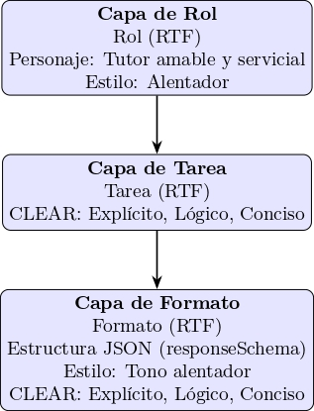
Elaborado por: Miyako Morales

4.3. Selección de la estrategia pedagógica: adopción del modelo de andamiaje (scaffolding)
La utilización de la estrategia de andamiaje se justifica porque sus principios se alinean directamente con los tres requerimientos fundamentales del modelo cualitativo de esta investigación:

4.3.1. Proporciona personalización y adaptabilidad:
El modelo exige que la herramienta se adapte al ritmo de cada usuario. El andamiaje cumple con esto al permitir que el nivel de soporte de la IA disminuya a medida que la competencia del estudiante aumenta, asegurando una experiencia de aprendizaje verdaderamente personalizada.

4.3.2. Ofrece una estructura pedagógica progresiva:
El modelo requiere un camino de aprendizaje coherente. El andamiaje impone esta estructura al guiar al estudiante lógicamente desde la teoría inicial que es el soporte máximo, hasta la práctica autónoma que es el soporte mínimo, transformando la interacción en un proceso de aprendizaje consolidado en lugar de consultas aisladas.

4.3.3. Fomenta la autonomía y complementa al docente:
El modelo busca empoderar al estudiante y apoyar al profesor. El andamiaje está diseñado explícitamente para retirar el apoyo gradualmente, construyendo la confianza e independencia del alumno. Esto posiciona a la herramienta como un complemento que prepara al estudiante para resolver problemas por sí mismo, en lugar de un sustituto del docente.

4.4. Lineamientos para el consumo de la API de IA generativa dentro del modelo cualitativo
La materialización del modelo cualitativo propuesto requirió de un flujo de operaciones sistemático que traduzca las interacciones del usuario en solicitudes comprensibles para la inteligencia artificial generativa, y a su vez, transforme las respuestas de la IA en una experiencia de usuario coherente. Este proceso, esquematizado en la Figura 2, define los lineamientos para el consumo de la API y garantiza que la comunicación sea controlada, relevante y estructurada.
Figura 2. Esbozo del consumo de la API de la IA generativa.
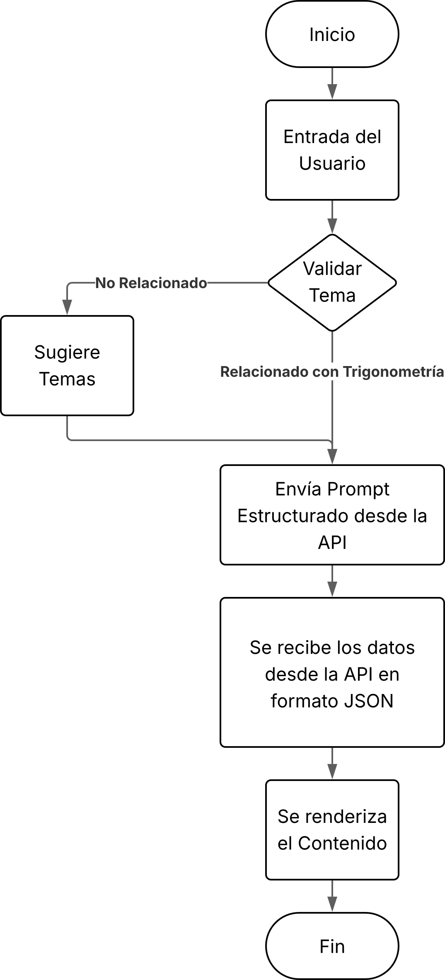
Elaborado por: Miyako Morales
A continuación, se describen en detalle las fases de este flujo de interacción:

4.4.1. Captura y Validación de la Entrada del Usuario
El proceso inicia cuando el usuario ingresa una consulta en lenguaje natural (por ejemplo, "ley de senos" o "¿qué es un cateto?"). Esta entrada inicial, por su naturaleza ambigua y no estructurada, no se envía directamente al motor principal de generación de contenido. En su lugar, se somete a una fase de validación previa. Se envía una solicitud a la API con un prompt específico y de bajo coste computacional, cuya única finalidad es determinar si el tema pertenece al dominio de la trigonometría o las matemáticas.
Esta fase inicial de validación actúa como un filtro crucial para la interacción. El sistema primero determina si la consulta del usuario es pertinente al dominio de la trigonometría. Si se considera irrelevante, el flujo se detiene y se proponen temas adecuados para guiar al usuario, manteniendo el enfoque académico de la herramienta. Solo cuando el tema es validado como apropiado, el sistema aprueba la consulta como un insumo válido y avanza a la siguiente etapa del procesamiento para construir la solicitud a la API.

4.4.2. Construcción y envío del prompt estructurado
Una vez validado el tema, este se integra como una variable dentro de una plantilla de prompt predefinida y robusta. Esta plantilla es la materialización de la metodología de ingeniería de prompts descrita en el apartado 4.2. Metodología de ingeniería de prompts. El prompt estructurado no solo incluye el tema del usuario, sino que lo envuelve en un conjunto de instrucciones precisas que definen el rol del asistente la tarea específica a realizar y el formato de salida obligatorio. Este paso transforma una simple petición de usuario en una instrucción programática compleja y detallada para la IA.

4.4.3. Recepción y deserialización de la respuesta JSON
La recepción de datos en formato JSON resulta fundamental, pues establece un contrato de datos fiable que garantiza que la aplicación cliente siempre conozca la estructura de la respuesta. Esto genera un desacoplamiento efectivo que separa las responsabilidades. La inteligencia artificial se encarga exclusivamente de poblar la estructura de datos predefinida, mientras que la aplicación se enfoca en interpretar dicha estructura para renderizar los componentes de la interfaz de usuario.

4.4.4. Renderización del contenido en la interfaz de usuario
La fase final del flujo consiste en la renderización. El término "renderizar" se refiere al proceso mediante el cual la aplicación web interpreta el objeto JSON recibido y lo utiliza para construir y mostrar los componentes visuales en la pantalla del usuario.
Este ciclo completo, desde la validación de la entrada hasta la renderización del contenido, asegura que el modelo cualitativo se implemente de manera eficiente y robusta, convirtiendo una consulta abierta del usuario en una experiencia de aprendizaje estructurada y funcional.

4.5. Discusión del resultado del primer objetivo específico
El esbozo del modelo cualitativo para el consumo de una API de inteligencia artificial generativa, resultado del primer objetivo específico, se alinea con las tendencias y desafíos identificados en la revisión sistemática de Pérez-Jorge et al. (2025) [31]. Dicho estudio subraya la consolidación de las API con IA como herramientas clave para la transformación pedagógica. El presente trabajo se inscribe en esta línea al proponer un modelo aplicado que no solo teoriza, sino que define un procedimiento técnico y pedagógico concreto para la creación de software educativo en el campo de la trigonometría.
El modelo propuesto materializa dos de los beneficios pedagógicos más significativos reportados por Pérez-Jorge et al.: la personalización del aprendizaje y la retroalimentación automatizada. Al seleccionar una API con una amplia ventana de contexto como Gemini y adoptar una estrategia de andamiaje, el modelo busca ofrecer una experiencia adaptativa, reflejando una tendencia presente en más de la mitad de los estudios analizados en la revisión. De igual manera, la metodología de ingeniería de prompts se orienta a generar respuestas estructuradas que sirvan como retroalimentación efectiva, una capacidad que el artículo destaca como una función central en el 37% de las investigaciones.
No obstante, el análisis comparativo también revela que esta investigación comparte algunas de las limitaciones metodológicas expuestas por Pérez-Jorge et al. La revisión señala que un 40.7% de los estudios se basa en muestras pequeñas y un 33.3% carece de evaluación longitudinal, lo que restringe la generalización de los resultados. El modelo aquí propuesto, en su fase actual, precede a una validación empírica de tipo transversal, por lo que sus conclusiones sobre la efectividad a largo plazo son, por ahora, teóricas y proyectadas, requiriendo futuras investigaciones para medir su impacto sostenido.
Asimismo, la dependencia de una infraestructura avanzada, identificada como un desafío en la literatura, se confirma en el diseño de este modelo. La elección de una API como Gemini implica una conexión a servicios en la nube y una capacidad de procesamiento que no están universalmente disponibles, lo que evidencia que la aplicabilidad de la solución está intrínsecamente ligada a la disponibilidad de recursos tecnológicos.
Finalmente, frente al desafío de los sesgos algorítmicos, el modelo cualitativo propuesto ofrece una mitigación proactiva mediante su rigurosa metodología de ingeniería de prompts. Al forzar las respuestas de la IA a un formato JSON predefinido y establecer un rol de tutor con un tono específico, se reduce la probabilidad de obtener contenido sesgado o pedagógicamente inadecuado. Este enfoque estructurado representa un esfuerzo consciente por controlar la salida del modelo de lenguaje, abordando así una de las preocupaciones éticas más relevantes en la aplicación de la inteligencia artificial generativa en la educación.

4.6. Construcción de la aplicación web TrigTutor IA
Como resultado del segundo objetivo específico, esta sección documenta la construcción de la aplicación web "TrigTutor IA" [38]. Esta herramienta representa la implementación práctica del modelo cualitativo desarrollado, de modo que cada aspecto de su diseño y funcionalidad responde directamente a los principios teóricos establecidos. La arquitectura de la aplicación, su interfaz de usuario y los flujos de interacción fueron sistemáticamente guiados por los lineamientos del modelo, particularmente el flujo de consumo de la API, la metodología de ingeniería de prompts y la estrategia pedagógica de andamiaje. En los siguientes apartados, se utilizará evidencia visual para ilustrar de qué manera estos fundamentos teóricos se tradujeron en una herramienta educativa funcional y coherente.
Figura 3.
Logo de la aplicación web: TrigTutor IA.

Elaborado por: Miyako Morales

4.6.1. Aplicación del Flujo de Interacción del Modelo Cualitativo
La funcionalidad de la aplicación sigue de manera rigurosa el flujo de operaciones definido en el modelo cualitativo, tal como se esquematizó en la Figura 2. Este proceso sistemático asegura que la interacción, desde la consulta inicial del usuario hasta la presentación del contenido, sea controlada, relevante y pedagógicamente estructurada.
El punto de partida de este flujo se evidencia en la interfaz de bienvenida del módulo de chat véase Figura 4. El diseño minimalista de esta pantalla cumple una función deliberada: centrar la atención del usuario en la acción principal de "Entrada del Usuario". Es en este campo donde se captura la consulta inicial en lenguaje natural, constituyendo el primer paso fundamental del modelo de interacción.
Figura 4.
Interfaz de bienvenida y entrada de usuario.
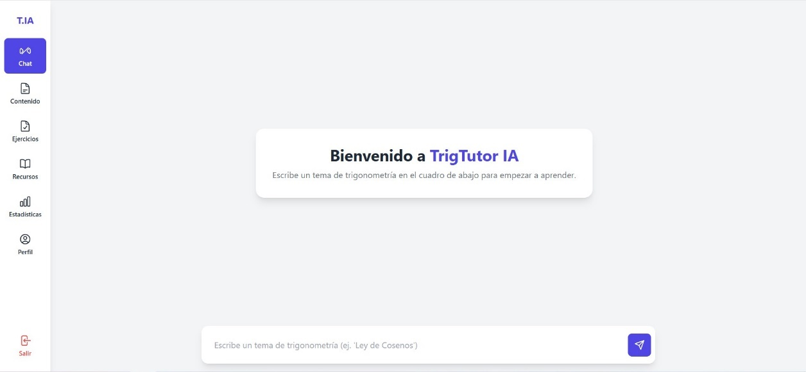
Elaborado por: Miyako Morales
Una vez que el usuario ingresa una consulta, el sistema ejecuta la fase de validación, un filtro inteligente crucial para la integridad del modelo. Como se observa en la Figura 5, cuando se introduce un tema no relacionado con el dominio académico ("que es un ferrari"), la consulta es cortésmente rechazada. En lugar de generar un error, el sistema propone temas pertinentes, demostrando la robustez del modelo para mantener el enfoque pedagógico y guiar al usuario. Este paso evita el consumo innecesario de recursos de la API principal, procesando únicamente las solicitudes que se alinean con los objetivos de aprendizaje.
Figura 5.
Validación de relevancia del tema en la interfaz de chat.
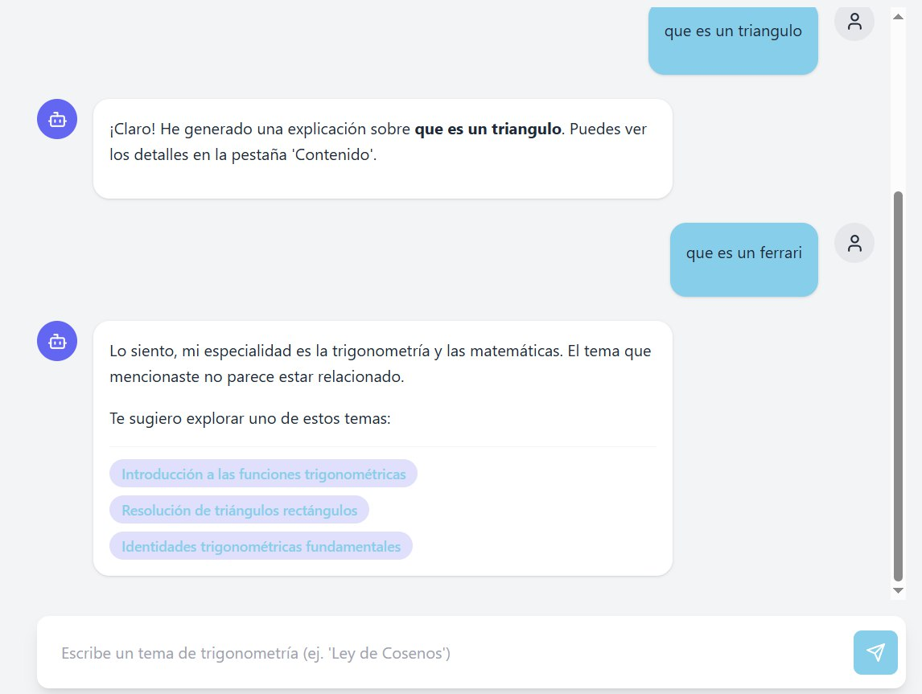
Elaborado por: Miyako Morales
Tras una validación exitosa, el flujo culmina con la generación y presentación del material educativo en la Figura 6. En esta etapa, el tema validado se integra en un prompt estructurado, construido según la metodología de ingeniería de prompts, y se envía a la API de Gemini. La respuesta, recibida como un objeto JSON predefinido, es deserializada y renderizada por la aplicación. Este proceso transforma los datos estructurados de la IA en una lección visualmente organizada y de fácil consumo, completando el ciclo de interacción de manera efectiva y presentando al estudiante el contenido solicitado.
Figura 6.
Renderización del contenido generado por la IA en la vista de contenido.
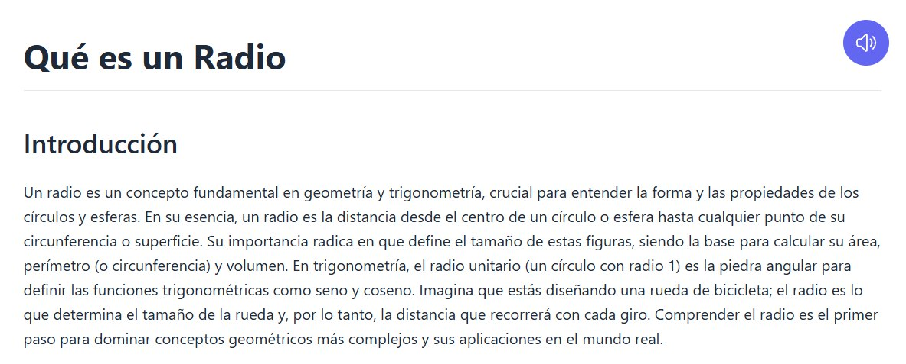
Elaborado por: Miyako Morales

4.6.2. Implementación del Andamiaje Pedagógico
La aplicación TrigTutor IA materializa la estrategia de andamiaje pedagógico a través de una progresión estructurada en sus distintos módulos. La interfaz fue diseñada para guiar al estudiante desde una fase de soporte máximo, donde se presenta el conocimiento teórico, hacia una fase de soporte mínimo, donde se fomenta la práctica autónoma. Este diseño asegura que el apoyo se retire gradualmente a medida que el estudiante gana competencia, en consonancia con los principios del modelo.
El primer nivel del andamiaje, correspondiente al soporte máximo, se implementa en la vista de "Contenido". Para asegurar una base teórica sólida, el modelo instruye a la inteligencia artificial, mediante un prompt estructurado, a generar una lección completa que sigue una secuencia pedagógica predefinida, como se esquematiza en la Figura 7. Esta estructura que abarca desde la introducción conceptual y las fórmulas, hasta un ejemplo resuelto y sus aplicaciones prácticas garantiza que el estudiante reciba una explicación exhaustiva y ordenada. En esta fase, el sistema proporciona todo el andamiaje necesario para que el alumno pueda comprender un tema desde cero, facilitando la adquisición inicial del conocimiento.
Figura 7.
Estructura pedagógica del contenido en el nivel de soporte máximo.
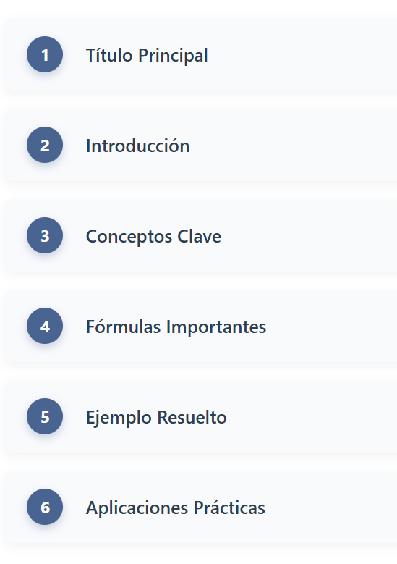
Elaborado por: Miyako Morales

Una vez asimilada la teoría, el estudiante avanza al segundo nivel del andamiaje: la práctica guiada. La sección de "Ejercicios" representa esta fase de soporte medio. Como se detalla en la Figura 8, el nivel de apoyo se reduce; se espera que el estudiante aplique el conocimiento para resolver un problema por sí mismo. Sin embargo, el andamio permanece a través de la retroalimentación inmediata y detallada que la IA proporciona después de cada respuesta. Este mecanismo de corrección instantánea es crucial para reforzar el aprendizaje y corregir concepciones erróneas en tiempo real.

Figura 8.
Práctica guiada con retroalimentación inmediata.
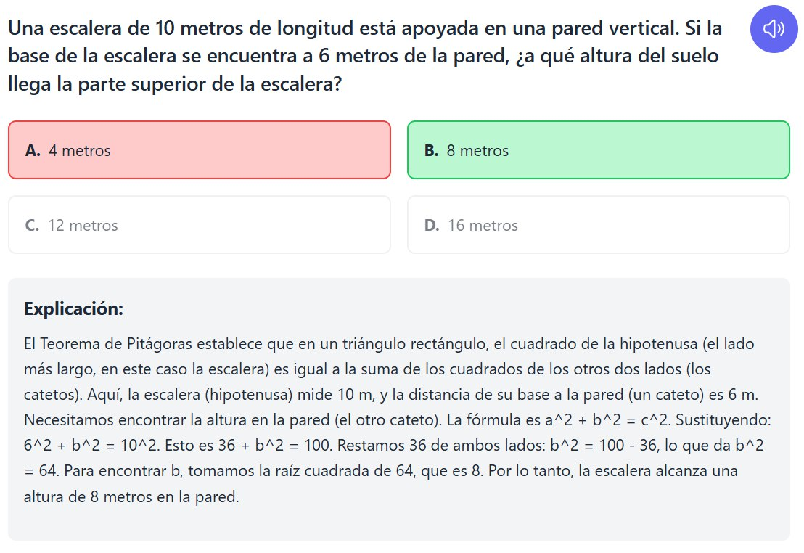
Elaborado por: Miyako Morales
Dentro de este nivel de práctica, el modelo implementa el principio de asistencia contingente, una característica clave del andamiaje. La función "¿Tienes dudas? ¡Pregúntame!", visible en la Figura 9, demuestra que el soporte es adaptable. El sistema no solo entrega la solución, sino que ofrece un canal de diálogo para que el estudiante pueda solicitar clarificaciones adicionales solo si lo considera necesario. Esta funcionalidad permite al estudiante empezar a construir su autonomía, pero con la seguridad de tener una red de apoyo disponible, retirando el andamio de manera flexible.

Figura 9.
Asistencia contingente como parte del andamiaje en la práctica guiada
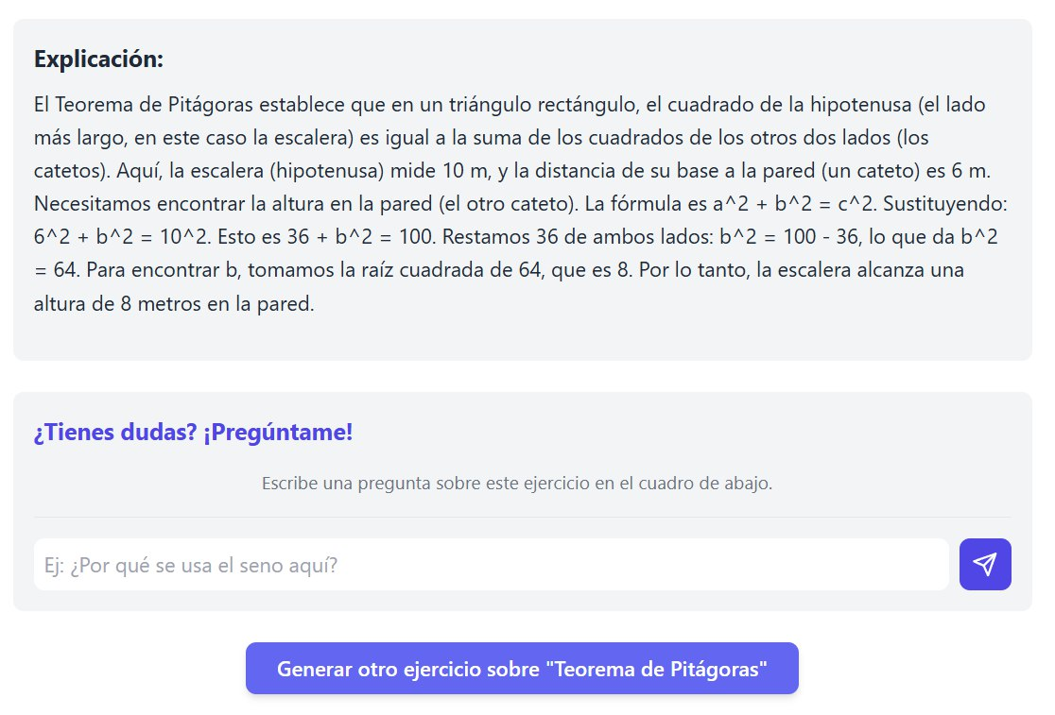
Elaborado por: Miyako Morales
Finalmente, el tercer nivel del andamiaje, enfocado en el soporte mínimo, se materializa en la sección "Prueba tus Conocimientos". Como se observa en la Figura 10, la diferencia fundamental con la práctica guiada es que la retroalimentación se proporciona al final del cuestionario, no después de cada pregunta. Este diseño simula un entorno de evaluación que exige al estudiante depender de su propio conocimiento para responder. Al retirar el apoyo inmediato, se fomenta la consolidación del aprendizaje y se evalúa la capacidad del estudiante para operar de forma autónoma, cumpliendo así el objetivo final del andamiaje pedagógico.
Figura 10.
Evaluación para la autonomía con soporte mínimo.
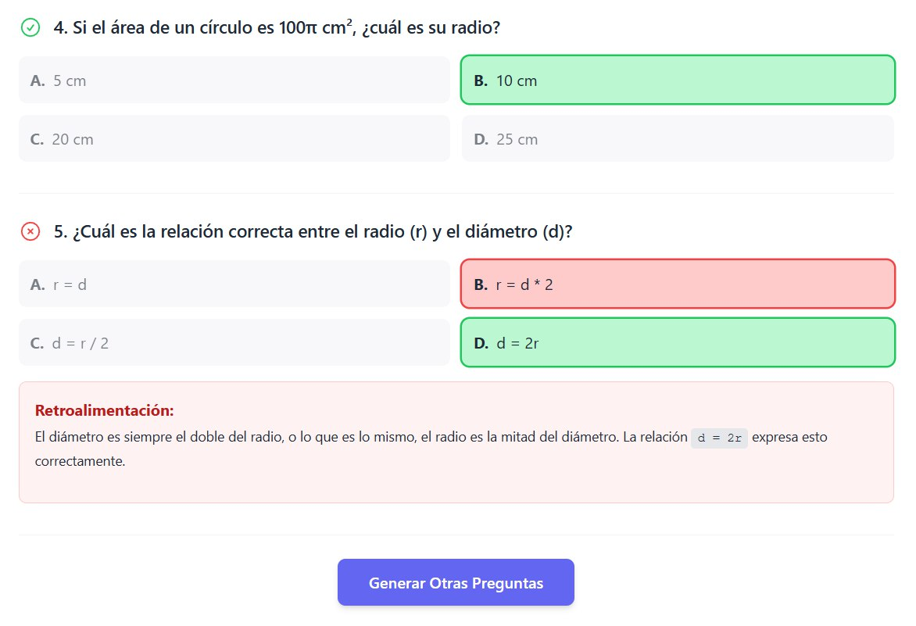
Elaborado por: Miyako Morales

4.6.3. Módulos de Soporte al Aprendizaje
Para complementar el ciclo de andamiaje dinámico, la aplicación incorpora módulos de soporte adicionales que, si bien no forman parte de la progresión directa, son fundamentales dentro de un modelo educativo centrado en el usuario. Estas secciones, "Recursos" y "Estadísticas", proveen herramientas de apoyo estático y de autorreflexión, respectivamente, para enriquecer la experiencia de aprendizaje.
El módulo de "Recursos", como se muestra en la Figura 11, ofrece al estudiante un compendio de información de consulta rápida, como las identidades trigonométricas fundamentales. Esta sección funciona como un apoyo de memoria estático y fiable, al cual el usuario puede acudir en cualquier momento para reforzar su base teórica sin necesidad de iniciar una nueva consulta con la inteligencia artificial.
Figura 11.
Módulo de recursos como herramienta de apoyo estático.
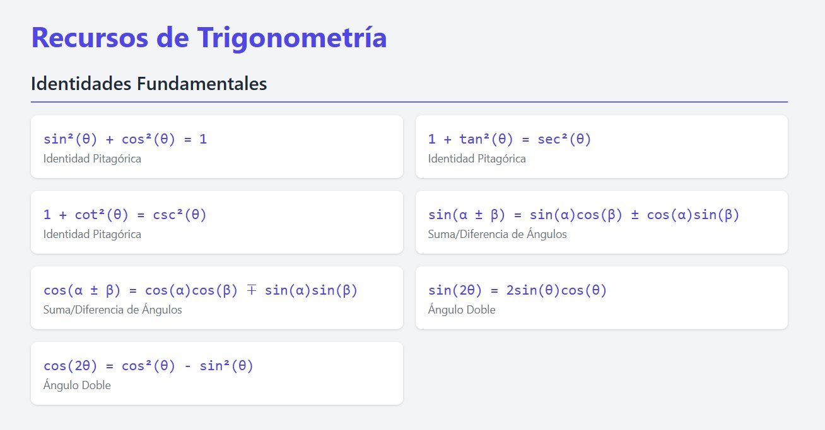
Elaborado por: Miyako Morales
Por otro lado, la vista de "Estadísticas" (véase Figura 12) está diseñada para fomentar la metacognición. Este panel permite que el estudiante monitoree de manera cuantitativa su propio progreso, visualizando datos como el tiempo dedicado a cada sección y su rendimiento específico en los ejercicios y cuestionarios. Al presentar esta información de forma clara, se empodera al estudiante para que reflexione sobre sus hábitos de estudio y áreas de mejora, contribuyendo a un aprendizaje más autónomo y consciente.

Figura 12.
Panel de estadísticas para el fomento de la metacognición.
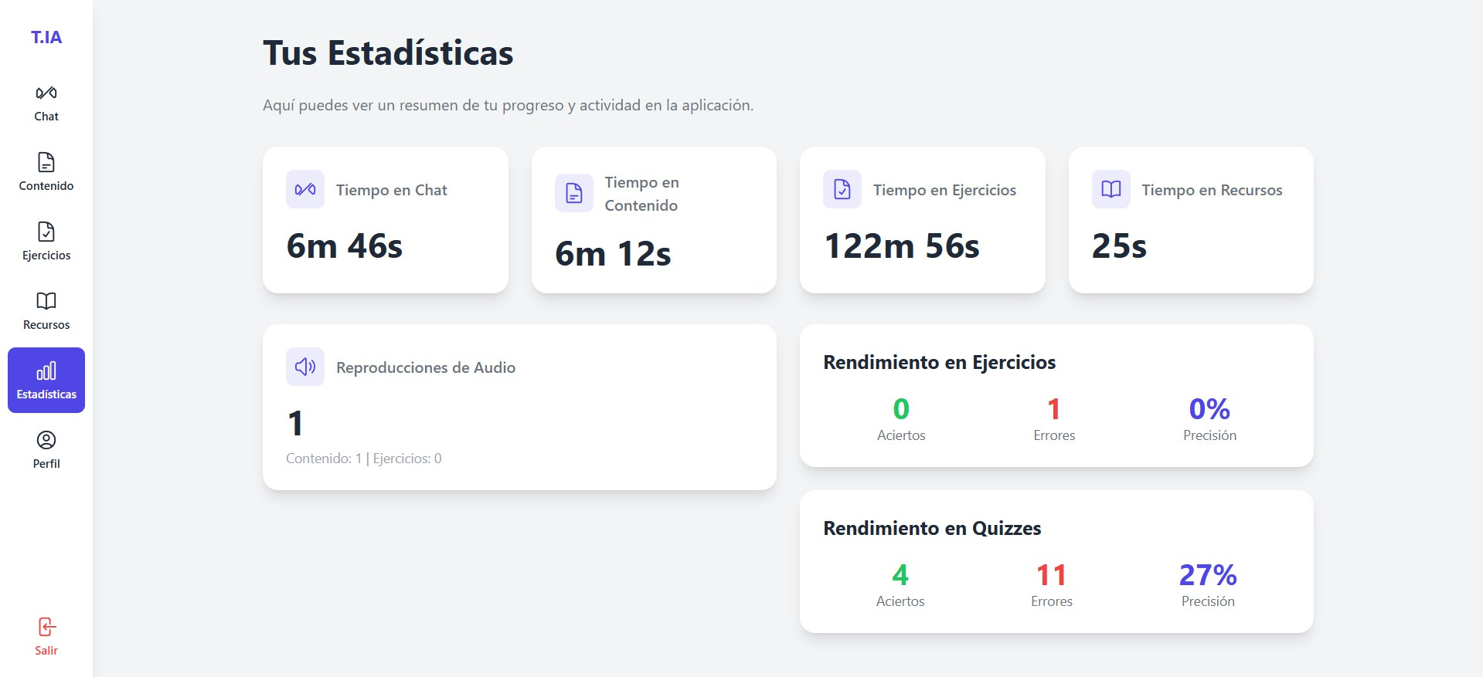
Elaborado por: Miyako Morales

4.7. Discusión de los resultados del segundo objetivo específico
El desarrollo de la aplicación web "TrigTutor IA", que materializa el segundo objetivo específico del presente proyecto de investigación, entra en diálogo directo con el marco de trabajo propuesto por la UNESCO [32] sobre la inteligencia artificial en la educación. Este artefacto tecnológico funciona como una aplicación concreta de las oportunidades que la UNESCO identifica para mejorar el aprendizaje y la equidad, al tiempo que su implementación pone de manifiesto la relevancia de los desafíos sistémicos que la organización subraya para una integración a gran escala.
Una de las principales sinergias se encuentra en la materialización del concepto de aprendizaje personalizado. El informe de la UNESCO destaca que una de las mayores promesas de la IA es su capacidad para crear planes y trayectorias de aprendizaje individualizadas, que se adapten a las fortalezas y debilidades de cada estudiante. "TrigTutor IA" aborda directamente esta oportunidad a través de su modelo de andamiaje pedagógico. Al ofrecer distintos niveles de soporte, desde la exposición teórica completa hasta la práctica autónoma con retroalimentación contingente, la aplicación implementa un sistema que personaliza la experiencia educativa en tiempo real, validando en la práctica los beneficios teóricos expuestos en el informe.

Asimismo, la aplicación se constituye como un ejemplo de los sistemas de tutoría inteligente (ITS), una de las nuevas posibilidades tecnológicas que la UNESCO identifica como clave para expandir el aprendizaje. El informe plantea un modelo de "doble profesor", donde un asistente virtual se encarga de las tareas rutinarias, permitiendo al docente humano centrarse en la comunicación y el apoyo directo. "TrigTutor IA" funciona precisamente bajo esta premisa: automatiza la generación de ejercicios, la evaluación de respuestas y la provisión de retroalimentación detallada, funcionando como un asistente incansable que complementa, y no busca reemplazar, la labor del docente.
No obstante, al contrastar los resultados con el informe de la UNESCO, también se hacen evidentes las limitaciones y los desafíos sistémicos. El tercer reto planteado por la organización es la necesidad de preparar a los docentes para una educación impulsada por la IA. Si bien "TrigTutor IA" fue diseñada para ser una herramienta intuitiva, su máxima efectividad en un entorno de aula real dependerá de que los educadores posean las competencias digitales para integrarla de manera pedagógicamente significativa. Este factor, externo al desarrollo del software, confirma que la creación de la herramienta es solo una parte de la solución.
Adicionalmente, el modelo cualitativo de "TrigTutor IA" ofrece una respuesta proactiva a uno de los desafíos éticos más importantes señalados por la UNESCO: el riesgo de sesgos algorítmicos y la falta de transparencia. El informe advierte sobre la posibilidad de que los algoritmos, entrenados con conjuntos de datos que pueden contener sesgos, generen discriminación o contenido inadecuado. El modelo de esta investigación mitiga este riesgo de manera deliberada a través de su metodología de ingeniería de prompts y su flujo de validación. Al forzar a la IA a operar dentro de un dominio estrictamente acotado, la trigonometría y las matemáticas, exigiendo respuestas en un formato JSON estructurado, se limita drásticamente la capacidad del modelo de lenguaje para generar contenido fuera de los parámetros pedagógicos definidos. Este control sobre la entrada y la salida del sistema representa un mecanismo de seguridad fundamental que busca garantizar la pertinencia y neutralidad del contenido educativo.

Finalmente, la aplicación se enfrenta al desafío de la inclusión y la equidad. La UNESCO advierte que la IA puede profundizar las desigualdades existentes si no se abordan obstáculos como la falta de infraestructura tecnológica. "TrigTutor IA", al ser una aplicación web, depende del acceso a dispositivos y a una conexión a internet fiable, condiciones que no están garantizadas para todos los estudiantes en el contexto ecuatoriano. Por lo tanto, aunque la herramienta está diseñada para mejorar la calidad del aprendizaje, su alcance y su capacidad para reducir la brecha educativa están intrínsecamente limitados por la brecha digital, un desafío de política pública que trasciende el ámbito de esta investigación.

CAPÍTULO V

CONCLUSIONES Y RECOMENDACIONES

5.1. Conclusiones

5.2. Recomendaciones

CAPÍTULO VI

BIBLIOGRAFÍA

REFERENCIAS
[1] A. S. George, “Artificial Intelligence and the Future of Work: Job Shifting Not Job Loss,” 2024, doi: 10.5281/zenodo.10936490.
[2] K. I. Roumeliotis, N. D. Tselikas, and D. K. Nasiopoulos, “DeepSeek and GPT Fall Behind: Claude Leads in Zero-Shot Consumer Complaints Classification,” Feb. 10, 2025. doi: 10.20944/preprints202502.0720.v1.
[3] D.-M. Sambola, “Inteligencia Artificial en la Educación: Estado del Arte,” Wani, no. 79, Oct. 2023, doi: 10.5377/wani.v39i79.16806.
[4] R. Almeida de Bem and A. Aparecida Konzen, “Um Estudo Acerca do Uso de IA Generativa no Apoio à Aprendizagem de Programação,” Jun. 2024. [Online]. Available: https://github.com/huggingface/transformers
[5] Ş. Gökçearslan, C. Tosun, and Z. G. Erdemir, “Benefits, Challenges, and Methods of Artificial Intelligence (AI) Chatbots in Education: A Systematic Literature Review,” International Journal of Technology in Education, vol. 7, no. 1, pp. 19–39, Feb. 2024, doi: 10.46328/ijte.600.
[6] Josette Arévalo Gross, “INFORME GENERAL DE PISA-D 2018.” Accessed: Dec. 09, 2024. [Online]. Available: https://issuu.com/ineval/docs/cie_informegeneralpisa18_20181123
[7] V. R. Jama Zambrano and J. K. Cornejo Zambrano, “Los recursos tecnológicos y su influencia en el desempeño de los docentes,” Dominio de las Ciencias, ISSN-e 2477-8818, Vol. 2, Nº. Extra 3, 2016 (Ejemplar dedicado a: Monográfico de Ciencias de la Salud), págs. 201-219, vol. 2, no. 3, pp. 201–219, 2016, Accessed: Aug. 28, 2025. [Online]. Available: https://dialnet.unirioja.es/servlet/articulo?codigo=6324010&info=resumen&idioma=ENG
[8] E. Yanine, M. Olvera, E. Georgina, J. Bastidas, G. Janet, and M. Espinoza, “Análisis de la Brecha Digital y el Acceso a Recursos Tecnológicos en las Instituciones de Educación Secundaria en Ecuador,” Ciencia Latina Revista Científica Multidisciplinar, vol. 8, no. 2, pp. 6698–6719, May 2024, doi: 10.37811/CL_RCM.V8I2.11086.
[9] G. J. Arteaga-Tuba and G. J. Arteaga-Tuba, “Recursos tecnológicos para el aprendizaje en el marco de la educación inclusiva ecuatoriana,” Cienciamatria. Revista Interdisciplinaria de Humanidades, Educación, Ciencia y Tecnología, vol. 10, no. 18, pp. 289–312, Jan. 2024, doi: 10.35381/CM.V10I18.1272.
[10] S. A. T. Agurto, S. A. T. Agurto, N. R. G. Córdova, D. F. A. Pignataro, and M. A. S. Merchan, “Plataformas de Aprendizaje Adaptativo: Aprovechando la IA para una Educación Personalizada,” Polo del Conocimiento, vol. 10, no. 1, pp. 2457–2470, Feb. 2025, doi: 10.23857/pc.v10i1.8994.
[11] “The SAGE Handbook of Qualitative Research”, Accessed: Jul. 31, 2025. [Online]. Available: https://dl1.cuni.cz/pluginfile.php/1143325/mod_resource/content/1/Norman%20K.%20Denzin%2C%20Yvonna%20S.%20Lincoln%20-%20The%20SAGE%20Handbook%20of%20Qualitative%20Research-SAGE%20Publications%2C%20Inc%20%282017%29.pdf
[12] “Introduccion-a-Los-Metodos-Cualitativos-de-Investigacion-Taylor-S-J-Bogdan-R”, Accessed: Jul. 31, 2025. [Online]. Available: https://pics.unison.mx/maestria/wp-content/uploads/2020/05/Introduccion-a-Los-Metodos-Cualitativos-de-Investigacion-Taylor-S-J-Bogdan-R.pdf
[13] “the discovery of gorunded theory”.
[14] S. H. Park, “Use of Generative Artificial Intelligence, Including Large Language Models Such as ChatGPT, in Scientific Publications: Policies of KJR and Prominent Authorities,” Aug. 01, 2023, Korean Radiological Society. doi: 10.3348/kjr.2023.0643.
[15] C. A. Cortes-Camarillo, G. Alor-Hernández, B. A. Olivares-Zepahua, L. Rodríguez-Mazahua, and S. Gustavo Peláez-Camarena, “Análisis comparativo de patrones de diseño de interfaz de usuario para el desarrollo de aplicaciones educativas Comparative Analysis of User Interface Design Patterns for Developing Educational Applications,” Research in Computing Science, vol. 126, pp. 31–41, 2016, Accessed: Aug. 28, 2025. [Online]. Available: https://www.rcs.cic.ipn.mx/2016_126/Analisis%20comparativo%20de%20patrones%20de%20diseno%20de%20interfaz%20de%20usuario%20para%20el%20desarrollo.pdf
[16] B. Faghih, M. Reza Azadehfar, and S. D. Katebi, “User Interface Design for E-Learning Software,” JSCSE], vol. 3, no. 3, 2013, doi: 10.7321/jscse.v3.n3.119.
[17] EARL W. SWOKOWSKI and JEFFERY A. COLE, “Álgebra y Trigonometría con Geometría Analítica,” vol. 12a. edición, 2009, Accessed: Aug. 28, 2025. [Online]. Available: https://tuaulavirtual.educatic.unam.mx/pluginfile.php/977649/mod_resource/content/0/Swokowski.pdf
[18] S. Luján Mora, “Programación de aplicaciones web: historia, principios básicos y clientes web,” Oct. 2002, Accessed: Aug. 28, 2025. [Online]. Available: https://dialnet.unirioja.es/servlet/libro?codigo=204176&info=resumen&idioma=SPA
[19] M. R. Valarezo Pardo, J. A. Honores Tapia, A. S. Gómez Moreno, and L. F. Vinces Sánchez, “Comparación de tendencias tecnológicas en aplicaciones web,” 3c Tecnología: glosas de innovación aplicadas a la pyme, ISSN-e 2254-4143, Vol. 7, Nº. 3, 2018, págs. 28-49, vol. 7, no. 3, pp. 28–49, 2018, doi: 10.17993/3ctecno.2018.v7n3e27.28-49/30.
[20] R. V Lerma-Blasco et al., “Aplicaciones web Aplicaciones Web Aplicaciones web Materiales del proyecto,” 2013, Accessed: Aug. 28, 2025. [Online]. Available: www.mhe.es/cf/informatica
[21] M. Vidal, F. Gómez, M. Ii, A. M. Ruiz, and P. Iii, “Software educativos,” Educación Médica Superior, vol. 24, no. 1, pp. 97–110, 2010, Accessed: Aug. 28, 2025. [Online]. Available: http://scielo.sld.cu/scielo.php?script=sci_arttext&pid=S0864-21412010000100012&lng=es&nrm=iso&tlng=en
[22] M. Sc José Salvador Márquez Cundú ProfesorAuxiliar, “Software educativo o recurso educativo Educational software oreducationalresource,” 2018.
[23] A. K. Miller et al., “An overview of the CellML API and its implementation,” BMC Bioinformatics, vol. 11, no. 1, pp. 1–12, Apr. 2010, doi: 10.1186/1471-2105-11-178/FIGURES/1.
[24] M. Lamothe, Y. G. Guéhéneuc, and W. Shang, “A Systematic Review of API Evolution Literature,” ACM Comput Surv, vol. 54, no. 8, Nov. 2022, doi: 10.1145/3470133;SERIALTOPIC:TOPIC:ACM-PUBTYPE>JOURNAL;PAGE:STRING:ARTICLE/CHAPTER.
[25] J. White et al., “A Prompt Pattern Catalog to Enhance Prompt Engineering with ChatGPT,” 2023, Accessed: Aug. 28, 2025. [Online]. Available: https://omekas-test.sba.unipi.it/files/original/9473424cea8d562f876a4bca4bedd9e2336910af.pdf
[26] S. Ekin, “Prompt Engineering For ChatGPT: A Quick Guide To Techniques, Tips, And Best Practices,” Authorea Preprints, Oct. 2023, doi: 10.36227/TECHRXIV.22683919.V1.
[27] P. Sahoo, A. K. Singh, S. Saha, V. Jain, S. Mondal, and A. Chadha, “A Systematic Survey of Prompt Engineering in Large Language Models: Techniques and Applications”.
[28] J. Ed. Hammond, “Scaffolding: Teaching and Learning in Language and Literacy Education.,” p. 116, Jul. 2001, Accessed: Aug. 28, 2025. [Online]. Available: http://www.peta.edu.au.
[29] A. Bakker, J. Smit, and R. Wegerif, “Scaffolding and dialogic teaching in mathematics education: introduction and review,” ZDM - Mathematics Education, vol. 47, no. 7, pp. 1047–1065, Nov. 2015, doi: 10.1007/S11858-015-0738-8/FIGURES/2.
[30] D. María, D. Carmen, and M. Lozano, “Aprendizaje adaptativo,” 2016, Accessed: Aug. 28, 2025. [Online]. Available: https://uvadoc.uva.es/handle/10324/21000
[31] D. Pérez-Jorge, M. C. González-Afonso, A. G. Santos-Álvarez, Z. Plasencia-Carballo, and C. de los Á. Perdomo-López, “The Impact of AI-Driven Application Programming Interfaces (APIs) on Educational Information Management,” Jul. 01, 2025, Multidisciplinary Digital Publishing Institute (MDPI). doi: 10.3390/info16070540.
[32] Francesc Pedró, Paula Valverde, Axel Rivas, and Miguel Subosa, “Challenges and Opportunities for Sustainable Development Education Sector United Nations Educational, Scientific and Cultural Organization,” Organización de las Naciones Unidas para la Educación, la Ciencia y la Cultura (UNESCO), 2019, Accessed: Sep. 06, 2025. [Online]. Available: https://en.unesco.org/themes/education-policy-
[33] C. S. González-González, “El impacto de la inteligencia artificial en la educación: transformación de la forma de enseñar y de aprender,” Qurriculum. Revista de Teoría,Investigación y Práctica educativa, no. 36, pp. 51–60, 2023, doi: 10.25145/j.qurricul.2023.36.03.
[34] CONSTITUCIÓN DE LA REPÚBLICA DEL ECUADOR, “CONSTITUCIÓN DE LA REPÚBLICA DEL ECUADOR,” Registro Oficial, vol. 449, no. 20, pp. 25–2021, 2008, Accessed: Aug. 28, 2025. [Online]. Available: https://www.defensa.gob.ec/wp-content/uploads/downloads/2021/02/Constitucion-de-la-Republica-del-Ecuador_act_ene-2021.pdf
[35] Ley Orgánica De Educación Intercultural, “LEY ORGÁNICA DE EDUCACIÓN INTERCULTURAL”, Accessed: Aug. 28, 2025. [Online]. Available: https://educacion.gob.ec/wp-content/uploads/downloads/2017/02/Ley_Organica_de_Educacion_Intercultural_LOEI_codificado.pdf
[36] LEY ORGÁNICA DE PROTECCIÓN DE DATOS PERSONALES, “LEY ORGÁNICA DE PROTECCIÓN DE DATOS PERSONALES”, Accessed: Aug. 28, 2025. [Online]. Available: https://www.finanzaspopulares.gob.ec/wp-content/uploads/2021/07/ley_organica_de_proteccion_de_datos_personales.pdf
[37] ING. HUGO DEL POZO BARREZUETA DIRECTOR, “Codigo-Organico-de-la-Economia-Social-de-los-Conocimientos-Creatividad-e-Innovacion”, Accessed: Aug. 28, 2025. [Online]. Available: https://www.gobiernoelectronico.gob.ec/wp-content/uploads/2018/10/Codigo-Organico-de-la-Economia-Social-de-los-Conocimientos-Creatividad-e-Innovacion.pdf
[38] “TrigTutor IA - Tesis UTEQ.” Accessed: Sep. 06, 2025. [Online]. Available: https://aitrigonometria.web.app/

CAPÍTULO VII

ANEXOS

